

**SAOBRAĆAJNI ODSJEK SMJER:** **SVI SMJEROVI** **Školska godina:** **2021/2022**

**Predmet: TRANSPORTNA SREDSTVA I UREĐAJI**

**RJEŠENJA ISPITNIH ZADATAKA DRUGOG KOLOKVIJUMA održanog 01.06.2022. године**

**ZADATAK 1:** U jednom putničkom motornom vozilu ukupne težine $8829 \left[N\right]$ putnici su tako raspoređeni da je zadnji most opterećen sa 2/3 ukupne težine. Ukoliko u prtljažnik, koji opterećuje zadnji most, smjestimo prtljag mase 50 [kg] doći će do promjene koordinata težišta. Potrebno je odrediti položaj težišta u oba slučaja u uzdužnoj ravni?

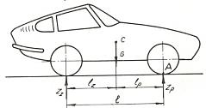 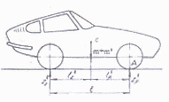

*Putničko vozilo Putničko vozilo sa prtljagom*

= $\frac{2}{3}∙8829=5886 \left[N\right];$ a na prednjem: = 2943 $\left[N\right]$

Kako iz uslova:

 slijedi:  → $=0,667∙l$

U slučaju da je zadnji most opterećen sa dodatnim masom m’ biće:

= $0,667∙8829+50∙9,81=5886+490,5=6376,5 \left[N\right]$

Kako je: ; → $l_{p}^{'}=\frac{Z_{z}^{'} ∙l}{G+Q}=\frac{6376,5∙l}{8829+∙9,81}=\frac{6376,5 l}{9319,5}=0,684∙l$

**ZADATAK 2:** Teretno motorno vozilo FAP 1314 koji radi u teškim uslovima rada ima ugrađenu spojnicu srednjeg radijusa od 114 [mm] i širine 4,5 [cm]. Debljina obloge iznosi 3,5 [mm] sa dozvoljenim specifičnim površinskim pritiskom od 12 [N/cm2 ] i koeficijentom trenja obloga i spregnute površine od 0,3. Motor ostvaruje maksimalni obrtni moment od 292 [Nm]. Potrebno je odrediti: broj radnih diskova sa geometrijskim karakteristikama?

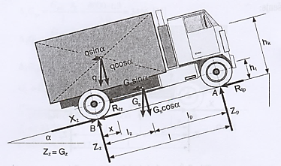

*Šema sila koje djeluju na teretno vozilo*

1. Konstrukcijske karakteristike: Površina i prečnici diskova.



Iz tabele 4.1. usvajaju se standardne dimenzije:

 i 

Stvarna površina obloge iznosi:

 - zadovoljava

Potrebna maksimalna potisna sila glavne spojnice je:

 ili 

Maksimalni moment glavne spojnice:

  - za teške uslove rada

Maksimalna sila trenja potrebna za ostvarenje momenta spojnice je:



Broj tarnih površina:

Maksimalna sila trenja zavisi od broja tarnih površina i koeficijenta trenja i aksijalne sile.

 → Usvaja se 

Broj radnih diskova: 

**ZADATAK 3.** Nazivi pozicija sistema pneumatskog oslanjanja autobusa:

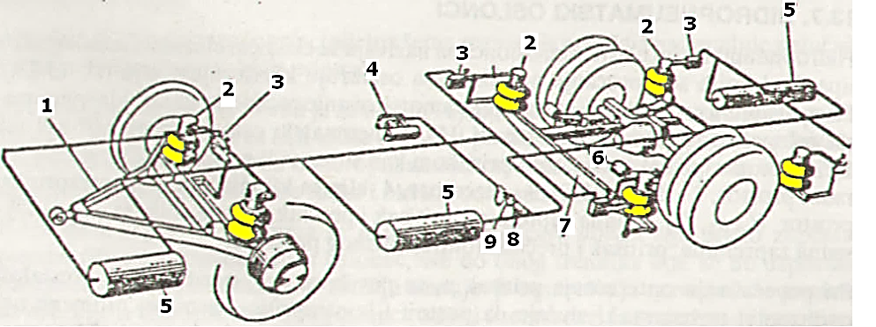

***1.*** *trougaona greda,* ***2.*** *oslonci (naprijed 2; nazad 4),* ***3.*** *regulator visine,* ***4.*** *kompresor,*

***5.*** *rezervoar komprimiranog vazduha,* ***6.*** *lisnate opruge (gibnjevi****), 7.*** *poprečna greda,*

***8.****ventil i* ***9.*** *izdvajač kondenzata*

Rješenja zadataka izradio predmetni profesor: Prof. dr Zdravko B. Nunić